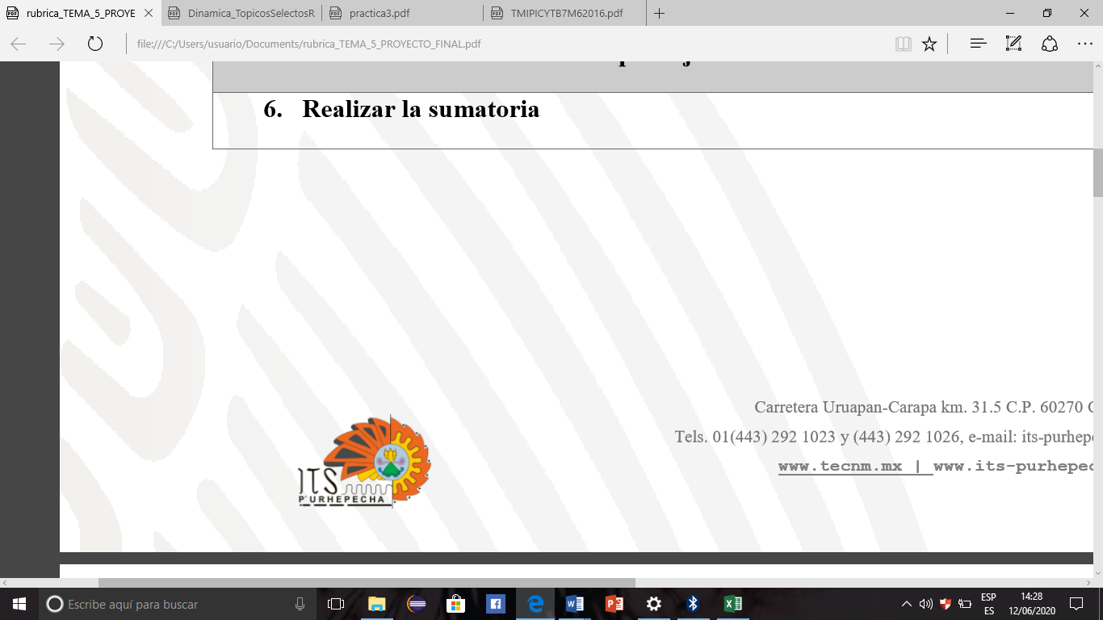

**INSTITUTO TECNOLÓGICO SUPERIOR P’URHÉPECHA**

**DIVISIÓN DE INGENIERÍA BIOMÉDICA**

**8 Semestre**

**Informática Médica**

**TEMA 2**

**Reporte de práctica**

Presenta:

**MATILDE MEDINA AMBROCIO**

**DOCENTE: ING. CARLOS EDUARDO LÓPEZ VALENCIA**

CHERÁN, MICHOACÁN 04/Marzo/2022

Introducción

El uso de un equipo de cómputo se vuelve fundamental para el desarrollo de muchas de las actividades y tareas cotidianas que se realizan día con día, no importando el giro al creando nuevas y versátiles soluciones que apoyen y beneficien directamente a la sociedad al realizar dichas actividades; es por ello, que comprender cómo funciona y cómo poder mejorar dicho funcionamiento se vuelve un tema importante durante la formación del profesionista en ingeniería.

Control de Versiones:

Un controlador de versiones es un sistema el cual lleva a cabo el registro de los cambios sobre uno o más archivos (sin importar el tipo de archivos) a lo largo del tiempo.

Estos sistemas permiten regresar a versiones específicas de nuestros archivos, revertir y comparar cambios, revisar quién hizo ciertas modificaciones, así como proteger nuestros archivos de errores humanos o de consecuencias no previstas o no deseadas. Además, un control de versiones nos facilita el trabajo colaborativo, y nos permite tener un respaldo de nuestros archivos.

Actualmente esta herramienta es sumamente importante para los profesionistas del software, sin embargo, su uso se extiende a diseñadores, escritores o cualquiera que necesite llevar un control más estricto sobre los cambios en sus archivos.

Desarrollo

**Conocimientos de otras asignaturas**

Podemos decir que cada ciencia se vincula de cierta manera con la ingeniería biomédica en este caso la relacio con la informática, la programación, la computación.

En estos sistemas, los usuarios tienen una copia exacta del proyecto, así como todo el registro de las versiones, de esta manera si el servidor remoto falla o se corrompe, los usuarios pueden restablecer el servidor con sus propias copias de seguridad, además los usuarios pueden obtener los cambios en los archivos directamente del equipo de otros usuarios.

Es un sistema de control de versiones de código libre, escrito en C, multiplataforma creado en 2005 por Linus equipo Torvalds, desarrollado por la necesidad de tener un sistema de control de versiones eficiente para el desarrollo del Kernel de Linux. Hoy en día es el sistema de control de versiones más usado y adoptado en el mundo.

Al ser estos códigos requerimos de la programación y la informática al igual que la computacion ya que las nuevas tecnologías se van actualizando y mejorando para bien o para mal

**Características no vistas en clase**

Un repositorio es el directorio de trabajo usado para organizar un proyecto, aquí se encuentran todos los archivos que integran nuestro proyecto, y en el caso de Git, todos los archivos necesarios para llevar acabo el control de versiones.

En este caso trabajamos desde una página de internet Github

Github es una plataforma de almacenamiento para control de versiones y colaboración. Esta plataforma nos permite almacenar nuestros repositorios de una forma fácil y rápida, además nos da herramientas para el mejor control del proyecto, posibilidad de agregar colaboradores, notificaciones, herramientas gráficas y mucho más. Actualmente Github cuenta con más de 14 millones de usuarios haciéndola la plataforma más grande de almacenamiento de código en el mundo.

Sistema de Control de Versiones Centralizado

Estos sistemas están pensados para poder trabajar con colaboradores, por lo que un servidor central lleva el control de las versiones y cada usuario descarga los archivos desde ese servidor y sube sus cambios al mismo.

En estos sistemas, los usuarios tienen una copia exacta del proyecto, así como todo el registro de las versiones, de esta manera si el servidor remoto falla o se corrompe, los usuarios pueden restablecer el servidor con sus propias copias de seguridad, además los usuarios pueden obtener los cambios en los archivos directamente del equipo de otros usuarios.

Captura 1: creamos un nuevo proyecto

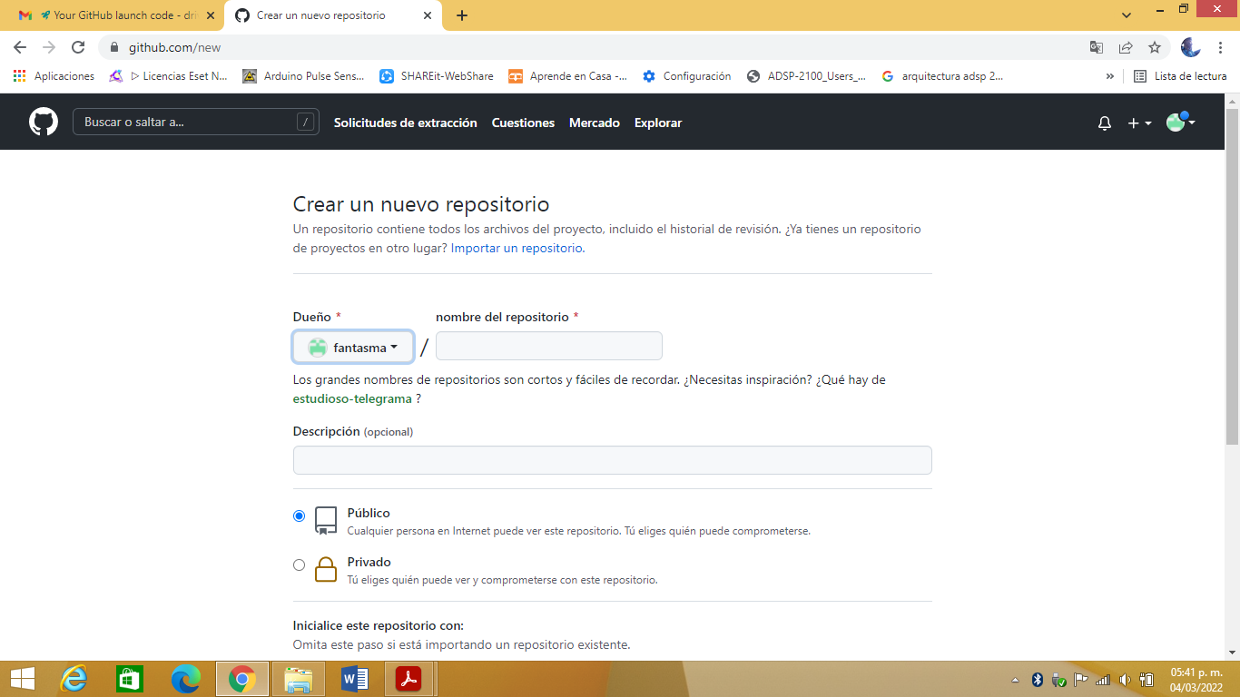

Captura 2: agregamos el nombre del proyecto y lo guardamos

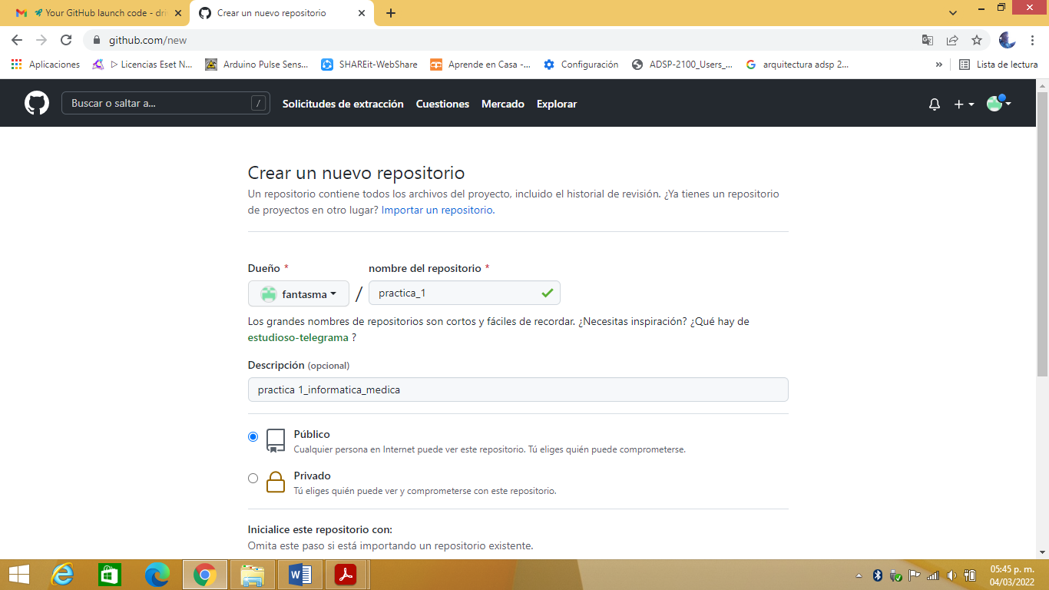

Captura 3: asi queda después de a verlo guardado ya esta listo para subir archivos

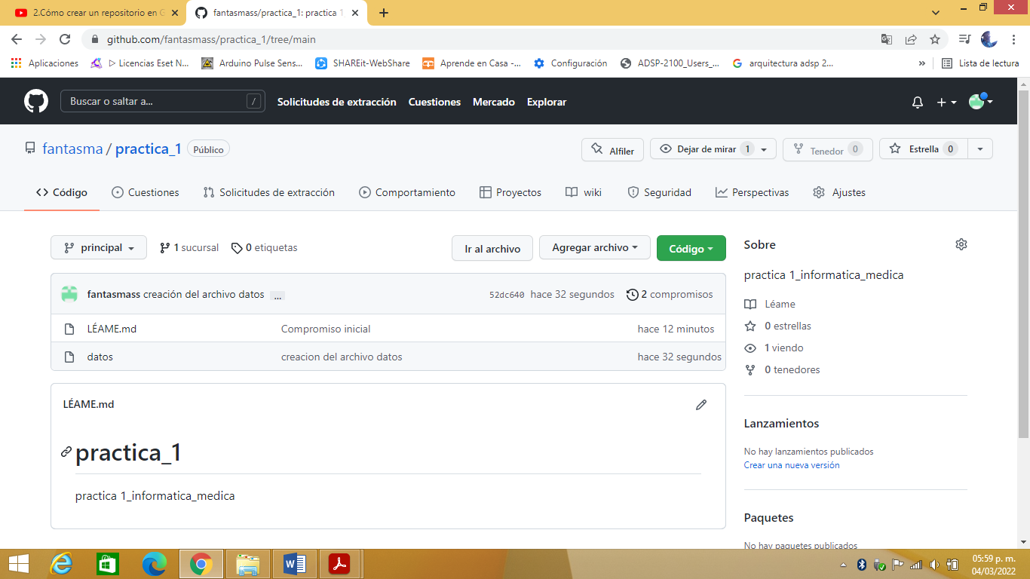

Captura 4: hicimos una prueba subien do archivos que ya tenia

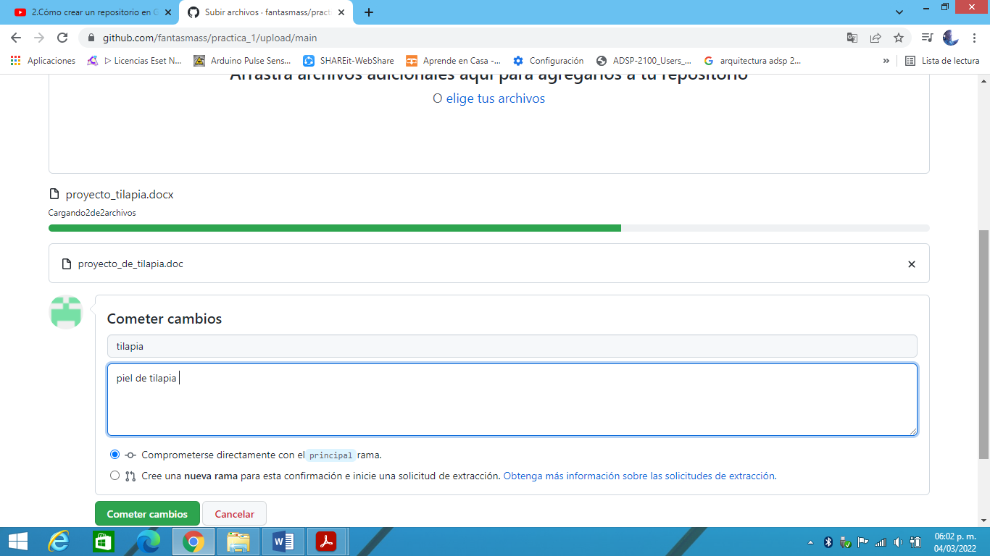

Captura 5: se guardan correctamente los archivos

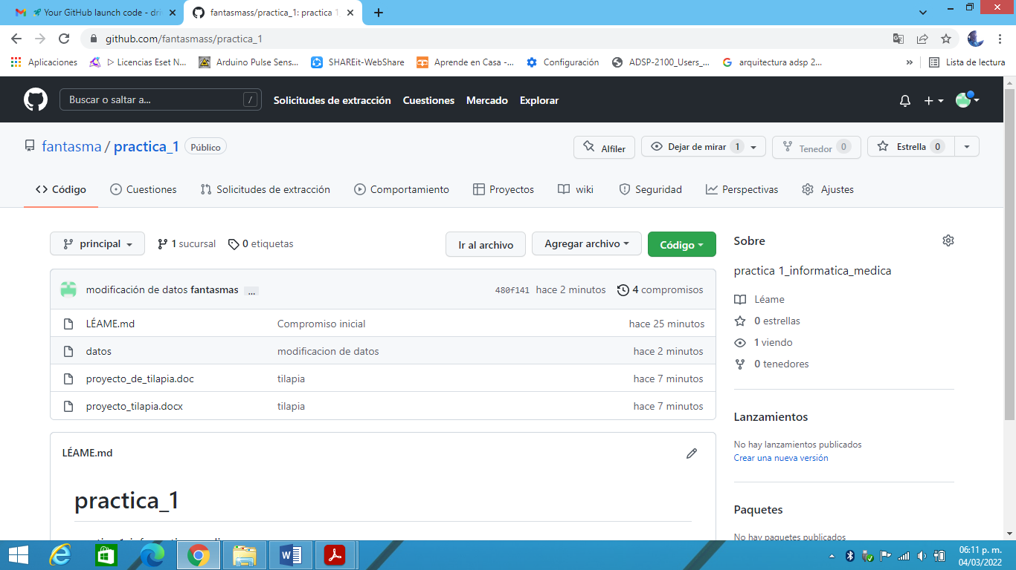

**Conclusión**

Un repositorio local, es aquel que se encuentra en nuestro propio equipo y solo el dueño del equipo tiene acceso a él, en este caso sería el propietario y el docente encargado de la materia

Repositorio

Un repositorio es aquel que está alojado en la nube, esto quiere decir, que se encuentra en un servidor externo, el cual puede ser accedido desde internet y que nos va a permitir tener siempre a la mano nuestros archivos. Algunos de estas plataformas son: github.com, bitbucket.org o gitlab.com, todos ofreciendo diferentes características.

Podemos acceder a los archivos en cualquier parte y en cualquier lugar también podemos ver los archivos viejos y los mas actuales como si fuera una máquina del tiempo ya que cada modificación tiene que llevar una etiqueta de modificación

# Bibliografía

<https://github.com/fantasmass/practica_1>

<https://www.astera.com/es/type/blog/data-repository/>